
LICEO DE MUSICA
DEPARTAMENTO DE CIENCIAS
MARIA ANGELICA MORALES G.

MODULO DE QUIMICA
TEMA: Polímeros naturales y sintéticos

4° MEDIO 2015
NOMBRE: ________________________

CURSO: ___________________

Objetivos:
- Identificar algunas estructuras de moléculas de polímeros sintéticos, y los tipos de enlaces químicos.
- Identificar en un grupo de estructuras, cuales son los polímeros orgánicos u cuáles polímeros sintéticos
- identificar y distinguir un Homopolímeros de un copolímeros

1.- ORIGEN DE LOS POLIMEROS

El desarrollo de los polímeros, también conocido como plástico, se inició en 1860, cuando el fabricante estadounidense de bolas de billar Phelan and Collander ofreció una recompensa de 10.000 dólares a quien consiguiera un sustituto del marfil natural. Una de las personas que se presentaron fue el inventor de EE.UU. Wesley Hyatt, el que desarrolló un método de proceso a presión de la piroxilina, un nitrato de celulosa tratado previamente con alcanfor y una cantidad mínima de disolvente de alcohol. El sr Hyatt no ganó el premio, pero su producto, patentado con el nombre de celuloide, se utilizó para fabricar diferentes objetos como mangos de cuchillo, armazones de lentes, placas dentales y película cinematográfica; sin este invento no habría podido empezar la industria del cine (fines del siglo XIX).

El celuloide se fabricaba disolviendo celulosa, un hidrato de carbono obtenido de las plantas, en una solución de alcanfor y etanol. Puede ser ablandado repetidamente y moldeado de nuevo mediante calor, por lo que se le llama termoplástico. Este producto tuvo un gran éxito comercial a pesar de ser inflamable y que se deteriora al exponerlo a la luz.

DESARROLLO DE POLÍMEROS SINTÉTICOS

En el año 1906 se inventó el primer plástico totalmente sintético: la baquelita, que era una resina desarrollada por el químico estadounidense Leo Hendrik Baekeland. Este era un producto que se podía moldear a medida que se formaba y era duro al solidificarse pero al enfriarse ya no se podía volver a ablandarse, no conducía la electricidad y era resistente al agua y los disolventes.

1) Entre los productos desarrollados durante este periodo están los polímeros naturales alterados, como el rayón, fabricado a partir de productos de celulosa.

2) Entre los años 1920 y 1930 apareció un gran número de nuevos productos, como el acetato de celulosa, utilizado en el moldeo de resinas y fibras; el cloruro de polivinilo (PVC), es un plástico duro y resistente al fuego, se usa en cañerías de todo tipo, al agregarle diversos aditivos se crea un material más blando, se usa como sustituto del caucho, para fabricar ropa impermeable, manteles, cortinas y juguetes.
3) Uno de los plásticos más populares desarrollados durante este periodo es el que se conoce en español como plexiglás (metacrilato de metilo polimerizado). Este material se puede usar lentes y en el alumbrado público.

4) Las resinas de poliestireno, (PS) desarrolladas en 1937, tienen alta resistencia a la alteración química y mecánica a bajas temperaturas y por su poca absorción de agua. Se usa en refrigeración y en aeronaves de vuelo a gran altura. Es un material muy transparente, también se usa para fabricar vasos, potes y hueveras.

5) El PTFE (poli tetrafluoretileno), se desarrolló por primera vez en 1938, se comercializó con el nombre de teflón en 1950, se. Usa en artefactos de cocina como sartenes antiadherentes.

6) Otro descubrimiento fundamental en la década de 1930 fue el nailon, el primer plástico de ingeniería de alto rendimiento.
EFECTOS DE LA II GUERRA MUNDIAL Y LA POSGUERRA EN LA INDUSTRIA DEL PLASTICO
Durante este período la industria de los plásticos se convirtió en una fuente de sustitutos de materia prima. Alemania, por ejemplo, perdió sus fuentes naturales de látex y empezó un programa para desarrollar un caucho sintético. Cuando Japón entró en la guerra cortó los suministros de caucho natural, seda y muchos metales asiáticos a Estados Unidos, éste último aumentó el desarrollo y la producción de plásticos, el nailon se convirtió en una fuente principal de fibra textil y tuvo variados usos: para fabricar paracaídas, medias y otros tejidos combinados con algodón o lana. Se crearon además otras fibras sintéticas como por ejemplo el orlón y el acrilán.
Durante los años de la posguerra se siguió descubriendo y desarrollando la industria de los plásticos. Entre los nuevos avances están los plásticos técnicos, como los policarbonatos, los acetatos y las poliamidas.

En 1953, el químico alemán Karl Ziegler desarrolló el polietileno, y en 1954 el italiano Giulio Natta desarrolló el polipropileno, que son los dos plásticos más utilizados en la actualidad. En 1963, los dos científicos compartieron el Premio Nobel de Química por estos desarrollos.
El descubrimiento y aplicación de nuevos materiales, como los plásticos, ha tenido un importante impacto en la forma de vida de las personas.
Corría el año 1969 y el señor Karp tenía los días contados. Los médicos le daban tan solo algunos días o incluso horas hasta el cese total del funcionamiento de su corazón. Ellos habían fracasado en la búsqueda de un donante de corazón para poderlo cambiar por el órgano enfermo de Karp. Pero aún existía una posibilidad: implantarle un corazón totalmente artificial que estaba en estudio. Por primera vez en la historia, un corazón artificial hecho de una “resina epoxídica con cámaras de caucho de silicona” mantuvo con vida al señor Karp, durante 64 horas.

Es difícil poder imaginar que exista alguna relación entre la clara del huevo, el papel, un envase de bebida desechable y el material genético de una célula. Sin embargo, si analizamos con detención la estructura de las moléculas que conforman cada una de estas cosas, veremos que tienen rasgos comunes.
• Todas estas moléculas poseen una masa molecular muy alta, mayor a 10.000 unidades, característica por la cual se llaman macromoléculas (de macro = grande).
• Están formadas por unidades estructurales que se repiten siguiendo, casi siempre, un patrón determinado. Esta particularidad les confiere el nombrede polímeros, donde cada unidad se conoce como monómero.

Basándonos en estas características, reconocemos que los términos polímero y macromolécula se usan para designar las mismas estructuras químicas.

En la naturaleza se encuentra una cantidad considerable de polímeros.Algunos se conocen desde la antigüedad, tales como el algodón, la seda y el caucho. Los polisacáridos, las proteínas y los ácidos nucleicos son polímeros naturales que cumplen funciones biológicas de extraordinaria importancia en los seres vivos y por eso se llaman biopolímeros.Los polímeros naturales son aquellos que proceden de los seres vivos.Muchos de los materiales que utilizamos están hechos de polímeros sintéticos, es decir, macromoléculas creadas artificialmente en un laboratorio o en la industria. El polietileno de los envases plásticos, el poliuretano de las zapatillas y el rayón de una prenda de vestir son polímeros sintéticos.Los polímeros sintéticos son aquellos que se obtienen por síntesis ya sea en una industria o en un laboratorio.Entre los polímeros naturales y sintéticos no hay grandes diferencias estructurales, ambos están formados por monómeros que se repiten a lo largo de toda la cadena.

POLIMEROS NATURALES

1. Celulosa
La celulosa es la macromolécula más abundante en la biomasa terrestre y está presente en todos los vegetales. Está formada por la unión de cientos a miles de moléculas de β-D-glucosa. Al ser todos sus monómeros iguales, se dice que es un homopolisacárido.

En primer lugar, estudiaremos la estructura de la β-D-glucosa y, luego, veremos cómo se unen entre sí estas unidades para formar el polímero de la celulosa.

¿Qué es la β-D-glucosa?
Como bien sabes, la fórmula molecular de la glucosa es C₆H₁₂O₆. En la D-glucosa los carbonos se numeran desde el grupo funcional aldehído (carbono 1).

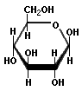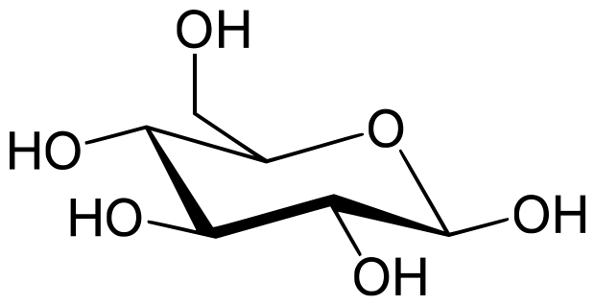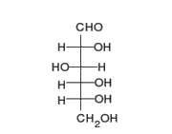

¿Cómo se forma el polisacárido de la glucosa?
El siguiente esquema representa la polimerización de la β-D-glucosa para formar la cadena polimérica de la celulosa.

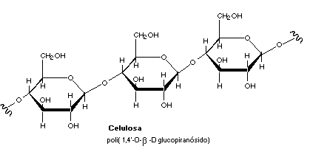

La estructura de la celulosa es una larga cadena, con un mínimo de 200 moléculas de β-D-glucosa unidas entre sí por enlaces glucosídicos β-1,4 y se representa por la fórmula simplificada (C₆H₁₀O₅)n.

Su estructura es lineal o fibrosa y presenta múltiples uniones por puentes de hidrógeno entre sus moléculas. Esto hace que la celulosa presente gran rigidez y sea insoluble en agua.

2. Almidón

El almidón es un polisacárido producido por los vegetales a partir del CO₂ del aire y el agua absorbida desde el suelo. Está constituido por dos polímeros, la amilosa (25%) que es un polímero lineal formado por 250 a 300 moléculas de α-D-glucosa, unidas sólo por enlaces α 1-4, y la amilopectina (75%), polímero ramificado formado por alrededor de 1.000 moléculas de α-D-glucosa, unidas por enlaces α 1-4 y α 1-6. Estas últimas uniones identifican el lugar donde se ramifica la estructura.

Amilosa
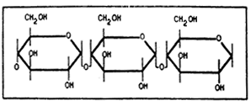
Almidón

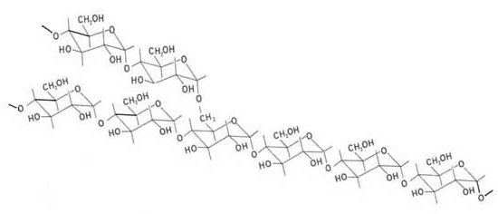

3. Caucho natural

El caucho natural es un líquido lechoso que fluye de la corteza del árbol Hevea brasiliensis y su nombre proviene de la palabra cautchuc que significa “árbol que llora”. Los nativos americanos jugaban con pelotas hechas de este material.

El caucho natural presenta una gran resistencia mecánica por lo que se utilizó ampliamente en productos que debían cumplir con esta característica. La extracción y comercialización del caucho dio gran impulso a ciudades amazónicas, en especial, a Manaos, en Brasil. Se sabe que el caucho es un polímero del isopreno que presenta una disposición cis de los dobles enlaces.

Esta estructura química se determinó por el calentamiento de la savia lechosa o latex en ausencia de oxígeno. Por este procedimiento se obtiene isopreno como único producto. Las propiedades de resistencia del caucho se deben principalmente a que tiene una estructura química regular; sin embargo, los objetos fabricados con caucho natural, de apreciable viscosidad, tenían los inconvenientes de ablandarse con el aumento de la temperatura y endurecerse con el frío.

Estos problemas se superaron cuando se descubrió que al calentar el caucho natural con una cantidad adecuada de S8 se eliminaba su viscosidad, obteniéndose un producto duro, pero flexible e inalterable con los cambios de temperatura ambiental.

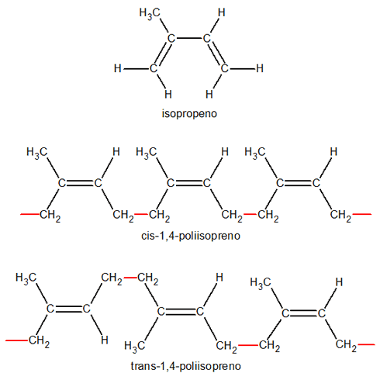

4. Seda

Fibroína de la seda: La mayor parte de las sedas están constituidas por la proteína fibrosa denominada fibroína y por una proteína amorfa llamada sericina. La fibroína de la seda está formada por cadenas que se extienden paralelamente al eje de la fibra. Los estudios muestran que grandes extensiones de la cadena están constituidas por una secuencia de seis aminoácidos que se repiten.

La seda es una fibra de la que se compone el capullo que cubre al gusano de seda, valiosa por su uso en tejidos de alta calidad y otros productos textiles. Científicamente, el gusano de seda es de hecho una oruga y no un gusano. Aunque muchos insectos se envuelven en capullos de fibra. Sólo los de la mariposa de la seda de las moráceas, Bombyx mori, y los de otras pocas especies próximas se emplean en la industria de la seda.

5. Proteínas
Las proteínas son polímeros que forman parte fundamental de todos los tejidos de los seres vivos. Se han descrito como los compuestos químicos más importantes de los sistemas biológicos en los que presentan diferentes funciones específicas. Por ejemplo, algunas proteínas forman parte de varios tipos de tejidos estructurales, como la fibroína de la seda y la queratina de la piel y del pelo. En los sistemas biológicos cumplen diferentes roles. Por ejemplo, son importantes en el metabolismo energético, en la regulación del pH de la sangre por ser electrolitos y anfóteros, en la coagulación de la sangre (fibrinógeno), como anticuerpos (gamma globulinas), en el transporte de oxígeno (hemoglobina) y en la catálisis de una gran cantidad de reacciones biológicas (enzimas).

Los aminoácidos son las unidades estructurales de las proteínas. La estructura general de los aminoácidos es la siguiente

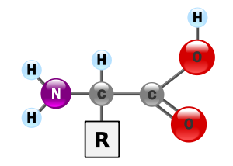

Los aminoácidos son moléculas orgánicas que poseen un grupo ácido y un grupo amino. En las proteínas todos los aminoácidos presentan ambos grupos unidos al mismo carbono, llamado carbono α, por lo que se denominan α-aminoácidos. Debido a las características de estos grupos, los aminoácidos experimentan una reacción ácido-base que los transforma en un ion dipolar o zwitterion, en el que la carga positiva se ubica en el nitrógeno, formando un ion amonio, y la negativa en los oxígenos del anión carboxilato.

H H
І І
NH₂ -- C – COOH H3N⁺ – C -- COO⁻
І І
R R

Debido a las cargas, los aminoácidos tienen propiedades similares a una sal. Son solubles en agua y tienen propiedades anfóteras.

Clasificación de los aminoácidos: Existen 20 aminoácidos fundamentales para la síntesis de las diferentes proteínas. Diez de ellos se denominan aminoácidos esenciales, porque no son sintetizados por los seres humanos y, por lo tanto, deben ser incorporados a través de los alimentos. Los aminoácidos restantes pueden ser sintetizados por el organismo de los seres humanos
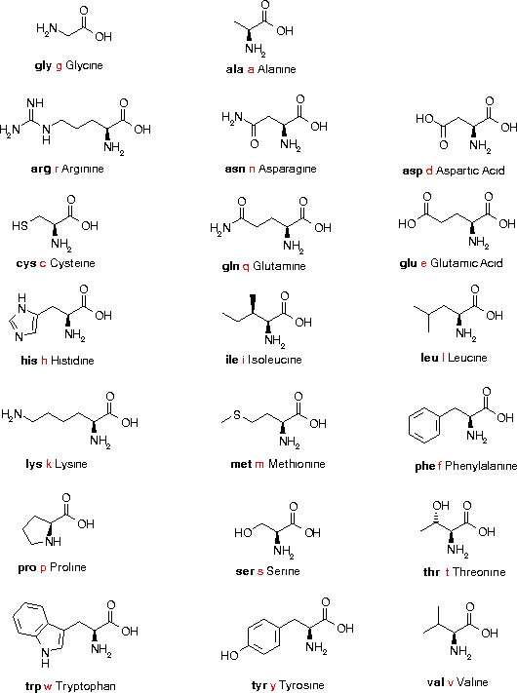

a) Carácter neutro. En este grupo se encuentra la mayoría de los aminoácidos, entre ellos la glicina (Gly), la fenilalanina (Phe) y la cisteína (Cys).

b) Carácter ácido. Por ejemplo, los ácidos aspártico (Asp) y glutámico (Glu).

c) Carácter básico. Por ejemplo, arginina Arg (R) y lisina Lys (K).

Estructura de las proteínas

a) Estructura primaria: Corresponde a la secuencia lineal de aminoácidos de la cadena polipeptídica, que le confiere su identidad individual.

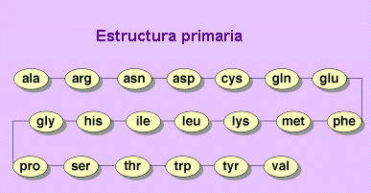

b) Estructura secundaria: Es el ordenamiento espacial estable de aminoácidos cercanos en la cadena polipeptídica, que resulta de interacciones por enlace de hidrógeno entre los grupos C=O y N-H de los enlaces peptídicos. Se conocen dos tipos de estructuras secundarias: la hélice α y la lámina plegada β. En esta última, la cadena proteica se extiende en forma de zig-zag.

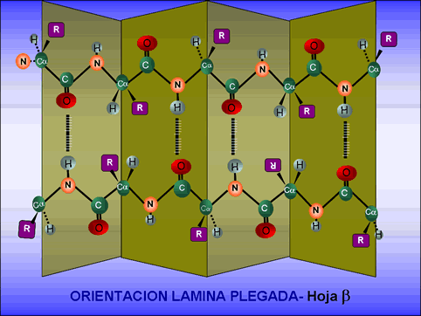

c) Estructura terciaria: Se refiere a la disposición espacial que adopta la proteína que se enrolla sobre sí misma, debido a interacciones entre los aminoácidos que la forman, adoptando una configuración tridimensional globular. Las uniones entre los radicales (R) de los aminoácidos pueden darse por puentes de disulfuro, puentes de hidrógeno, puentes eléctricos o interacciones hidrófobas. Esta estructura globular facilita la solubilidad en agua y algunas funciones importantes de las proteínas, como las de transporte, hormonales, enzimáticas, entre otras

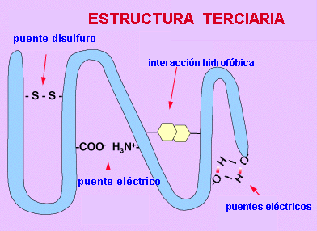

d) Estructura cuaternaria: A diferencia de las estructuras secundarias y terciarias, que resultan de las interacciones internas de una cadena polipeptídica; cuando la proteína tiene más de una cadena también existen interacciones entre ellas. El arreglo espacial de las diferentes cadenas polipeptídicas de las proteínas que se mantienen unidas por interacciones débiles, formándose un complejo proteico, se denomina estructura cuaternaria. Por ejemplo, encuentras esta estructura la encuentras en la hemoglobina, donde se han unido cuatro cadenas polipeptídicas

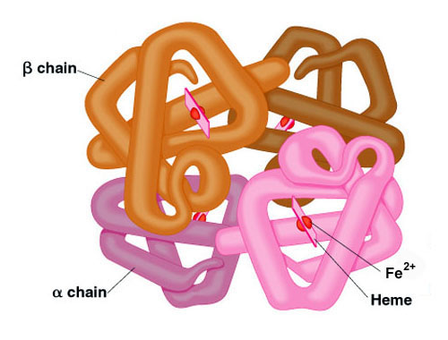

Clasificación según su organización estructural

Proteínas fibrosas
Las cadenas polipeptídicas que las forman se encuentran ordenadas en paralelo a lo largo de un eje lineal, formando fibras o láminas. Entre estas proteínas se encuentran la α-queratina, que forma el pelo, y la fibroína, que forma la seda. Se caracterizan por ser muy resistentes e insolubles en agua.

Proteínas globulares
Los polipéptidos que las forman se ordenan en una estructura esférica compacta. Entre ellas se encuentran las enzimas y hormonas.

Funciones: Las proteínas desempeñan distintas funciones en los seres vivos, como se observa en la tabla siguiente
Tipos | Ejemplos | Localización o función
Enzimas | Ácido-graso-sintetosa | Cataliza la síntesis de ácidos grasos.
Reserva | Ovoalbúmina | Clara de huevo.
Transportadoras | Hemoglobina | Transporta el oxígeno en la sangre.
Protectoras en la sangre | Anticuerpos | Bloquean a sustancias extrañas.
Hormonas | Insulina | Regula el metabolismo de la glucosa.
Estructurales | Colágeno | Tendones, cartílagos, pelos.
Contráctiles | Miosina | Constituyente de las fibras musculares

6.Ácidos nucleicos: ADN y ARN

Los ácidos nucleicos que se conocen son dos: el ADN (ácido desoxirribonucleico) y el ARN (ácido ribonucleico). Están compuestos por: bases nitrogenadas, una pentosa y un grupo fosfato. Ambos ácidos presentan estructuras poliméricas que se diferencian en la pentosa y en las bases nitrogenadas que presentan

Los ácidos nucleicos tienen al menos dos funciones: trasmitir las características hereditarias de una generación a la siguiente y dirigir la síntesis de proteínas específicas.
Tanto la molécula de ARN como la molécula de ADN tienen una estructura de forma helicoidal.
Químicamente, estos ácidos están formados, como dijimos, por unidades llamadas nucleótidos: cada nucleótido a su vez, está formado por tres tipos de compuestos:
1. Una pentosa o azúcar de cinco carbonos: Se conocen dos tipos de pentosas que forman parte de los nucleótidos, la ribosa y la desoxirribosa, esta última se diferencia de la primera por que le falta un oxígeno y de allí su nombre. El ADN sólo tiene desoxirribosa y el ARN tiene sólo ribosa, y de la pentosa que llevan se ha derivado su nombre, ácido desoxirribonucleico y ácido ribonucleico, respectivamente

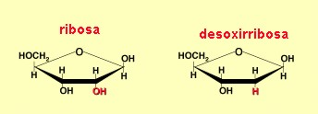

2. Una base nitrogenada: que son compuestos anillados que contienen nitrógeno. Se pueden identificar cinco de ellas: adenina, guanina, citosina, uracilo y timina.
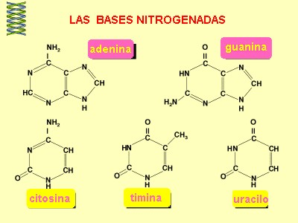
3. Un radical fosfato: Es derivado del ácido fosfórico (H₃PO₄⁻). Los AN son polímeros lineales en los que la unidad repetitiva, llamada nucleótido (figura de la izquierda), está constituida por: (1) una pentosa (la ribosa o la desoxirribosa), (2) ácido fosfórico y (3) una base nitrogenada (purina o pirimidina).
La unión de la pentosa con una base constituye un nucleósido (zona coloreada de la figura). La unión mediante un enlace éster entre el nucleósido y el ácido fosfórico da lugar al nucleótido.
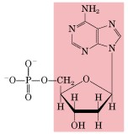

La secuencia de los nucleótidos determina el código de cada ácido nucleico particular. A su vez, este código indica a la célula cómo reproducir un duplicado de sí misma o las proteínas que necesita para su supervivencia

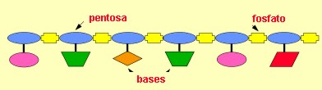

El ADN y el ARN se diferencian porque:
- el peso molecular del ADN es generalmente mayor que el del ARN
- el azúcar del ARN es ribosa, y el del ADN es desoxirribosa
- el ARN contiene la base nitrogenada uracilo, mientras que el ADN presenta timina
La configuración espacial del ADN es la de un doble helicoide, mientras que el ARN es un polinucleótido lineal, que ocasionalmente puede presentar apareamientos intracatenarios

1. Ácido Desoxirribonucleico (ADN)
El Ácido Desoxirribonucleico o ADN (en inglés DNA) contiene la información genética de todos los seres vivos.
Cada especie viviente tiene su propio ADN y en los humanos es esta cadena la que determina las características individuales, desde el color de los ojos y el talento musical hasta la propensión a determinadas enfermedades.

Es como el código de barra de todos los organismos vivos que existen en la tierra, que está formado por segmentos llamados genes.
La combinación de genes es específica para cada organismo y permite individualizarnos. Estos genes provienen de la herencia de nuestros padres y por ello se utiliza los tests de ADN para determinar el parentesco de alguna persona.
Además, se utiliza el ADN para identificar a sospechosos en crímenes (siempre y cuando se cuente con una muestra que los relacione).
Actualmente se ha determinado la composición del genoma humano que permite identificar y hacer terapias para las enfermedades que se trasmiten genéticamente como: enanismo, albinismo, hemofilia, daltonismo, sordera, fibrosis quística, etc.
1.1. Agentes mutagénicos y las diferentes alteraciones que pueden producir en el ADN
Las mutaciones pueden surgir de forma espontánea (mutaciones naturales) o ser inducidas de manera artificial (mutaciones inducidas) mediante radiaciones y determinadas sustancias químicas a las que llamamos agentes mutágenos. Estos agentes aumentan significativamente la frecuencia normal de mutación. Así pues, distinguimos:
a) Radiaciones:
i) No ionizantes, como los rayos ultravioleta (UV) que son muy absorbidas por el ADN y favorecen la formación de enlaces covalentes entre pirimidinas contiguas (dímeros de timina, por ejemplo) y la aparición de formas tautómeras que originan mutaciones génicas.
ii) Ionizantes, como los rayos X y los rayos gamma, que son mucho más energéticos que los UV; pueden originar formas tautoméricas, romper los anillos de las bases nitrogenadas o los enlaces fosfodiéster con la correspondiente rotura del ADN y, por consiguiente, de los cromosomas.

b) Sustancias químicas que reaccionan con el ADN y que pueden provocar las alteraciones siguientes:
1) Modificación de bases nitrogenadas. Así, el HNO₂ las desamina, la hidroxilamina les adiciona grupos hidroxilo, el gas mostaza añade grupos metilo, etilo.
2) Sustitución de una base por otra análoga. Esto provoca emparejamientos entre bases distintas de las complementarias.
3) Intercalación de moléculas. Se trata de moléculas parecidas a un par de bases enlazadas, capaces de alojarse entre los pares de bases del ADN. Cuando se produce la duplicación pueden surgir inserciones o deleciones de un par de bases con el correspondiente desplazamiento en la pauta de lectura.

2. Ácido Ribonucleico (ARN): El “ayudante” del ADN
Ácido nucleicos formado por nucleótidos en los que el azúcar es ribosa, y las bases nitrogenadas son adenina, uracilo, citosina y guanina. Actúa como intermediario y complemento de las instrucciones genéticas codificadas en el ADN.
La información genética está, de alguna manera, escrita en la molécula del ADN, por ello se le conoce como “material genético”. Por esto, junto con el ácido ribonucleico (ARN) son indispensables para los seres vivos.
El ARN hace de ayudante del ADN en la utilización de esta información. Por eso en una célula eucarióticas (que contiene membrana nuclear) al ADN se lo encuentra sólo en el núcleo, ya sea formando a los genes, en cambio, al ARN se lo puede encontrar tanto en el núcleo como en el citoplasma.

2.1. Transcripción o síntesis a ARN
Básicamente, la relación entre el ADN, el ARN y las proteínas se desarrolla como un flujo de actividad celular. Dicho flujo, que hoy constituye el dogma central de la biología molecular, podríamos graficarlo así:
ADN --------> ARN ----------------> PROTEINAS
replicación --> transcripción --> traducción
Descriptivamente, diremos que el ADN dirige su propia replicación y su transcripción o síntesis a ARN (reacción anabólica), el cual a su vez dirige su traducción (reacción anabólica) a proteínas.
De lo anterior se desprende que la transcripción (o trascripción) es el proceso a través del cual se forma el ARN a partir de la información del ADN con la finalidad de sintetizar proteínas (traducción).
Para mayor comprensión, el proceso de síntesis de ARN o transcripción, consiste en hacer una copia complementaria de un trozo de ADN. El ARN se diferencia estructuralmente del ADN en el azúcar, que es la ribosa y en una base, el uracilo, que reemplaza a la timina. Además el ARN es una cadena sencilla.
El ADN, por tanto, sería la "copia maestra" de la información genética, que permanece en "reserva" dentro del núcleo.
El ARN, en cambio, sería la "copia de trabajo" de la información genética. Este ARN que lleva las instrucciones (traducción) para la síntesis de proteínas se denomina ARN mensajero (ARNm).
La replicación y la transcripción difieren en un aspecto muy importante, durante la replicación se copia el cromosoma de ADN completo, pero la transcripción es selectiva, se puede regular.
El ARN mensajero: molécula de ARN que representa una copia en negativo de las secuencias de aminoácidos de un gen. Las secuencias no codificantes (intrones) han sido ya extraídas. El ARNm es un completo reflejo de las bases del ADN, es muy heterogéneo con respecto al tamaño, ya que las proteínas varían mucho en sus pesos moleculares. Es capaz de asociarse con ribosomas para la síntesis de proteínas y poseen una alta velocidad de recambio.
El ARN mensajero es una cadena simple, muy similar a la del ADN, pero difiere en que el azúcar que la constituye es ligeramente diferente (se llama Ribosa, mientras que la que integra el ADN es Desoxi Ribosa). Una de las bases nitrogenadas difiere en el ARN y se llama Uracilo, sustituyendo a la Timina.
2.2. Tipos de ARN
Los productos de la transcripción no son sólo ARNm. Existen varios tipos diferentes de ARN, relacionados con la síntesis de proteínas. Así, existe ARN mensajero (ARNm), ARN ribosómico (ARNr), ARN traductor (ARNt) y un ARN heterogéneo nuclear (ARN Hn).
Dentro del ADN hay genes que codifican para ARNt y ARNr.
a) ARNHn
ARN heterogéneo nuclear = ARNm primario: localizado en el núcleo y de tamaño variable. Precursor del ARN mensajero, se transforma en él tras la eliminación de los intrones, las secuencias que no codifican genes.
b) ARNm
Con pocas excepciones el ARNm posee una secuencia de cerca de 200 adeninas (cola de poli A), unida a su extremo 3' que no es codificada por el ADN.
c) Codones y aminoácidos
La información para la síntesis de aminoácidos está codificada en forma de tripletes, cada tres bases constituyen un codón que determina un aminoácido. Las reglas de correspondencia entre codones y aminoácidos constituyen el código genético.
La síntesis de proteínas o traducción tiene lugar en los ribosomas del citoplasma. Los aminoácidos son transportados por el ARN de transferencia, específico para cada uno de ellos, y son llevados hasta el ARN mensajero, dónde se aparean el codón de éste y el anticodón del ARN de transferencia, por complementariedad de bases, y de ésta forma se sitúan en la posición que les corresponde.
Una vez finalizada la síntesis de una proteína, el ARN mensajero queda libre y puede ser leído de nuevo. De hecho, es muy frecuente que antes de que finalice una proteína ya está comenzando otra, con lo cual, una misma molécula de ARN mensajero, está siendo utilizada por varios ribosomas simultáneamente.

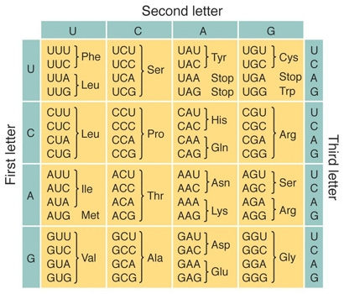

Homopolímeros y copo limeros:

De acuerdo al tipo de monómeros que forman la cadena, los polímeros se clasifican en: homopolímeros y copolímeros.

• Homopolímeros. Son macromoléculas formadas por la repetición de unidades monómeras idénticas. La celulosa y el caucho son homopolímeros naturales. El polietileno y el PVC son homopolímeros sintéticos.
• Copolímeros. Son macromoléculas constituidas por dos o más unidades monómeras distintas. La seda es un copolímero natural y la baquelita, uno sintético. Los copolímeros más comunes están formados por dos monómeros diferentes que pueden formar cuatro combinaciones distintas.
- Si los monómeros se agrupan en forma azarosa, el polímero se llama copolímero al azar.
- Si se ubican de manera alternada, se obtiene un copolímero alternado.
- Si se agrupan en bloque, por ejemplo, dos monómeros de un tipo y tres monómeros del otro, en forma alternada, se forma un copolímero en bloque.
- Si se parte de una cadena lineal formada por un monómero y se agregan ramificaciones de otro monómero, se obtiene un copolímero injertado.
El puntapié inicial en la síntesis de polímeros fue en 1869, con la obtención de un nuevo material a partir de la celulosa: el celuloide, y con ello, el nacimiento del cine. Años más tarde, el descubrimiento de la estructura de la seda, un polímero natural, permitió comprender sus asombrosas propiedades y poder sintetizar la seda artificial, a la que se llamó nylon.
En la actualidad, durante la fabricación de un polímero se pueden añadir determinadas sustancias que mejoran las propiedades del polímero, por ejemplo, aumentando su flexibilidad y resistencia; por ello los polímeros sintéticos constituyen un continuo aporte de nuevos materiales con los que se pueden fabricar multitud de objetos con propiedades diferentes.

Polimerización: síntesis de polímeros

Los polímeros son macromoléculas que se forman a partir de la unión de moléculas pequeñas o monómeros. El proceso por el que se unen los monómeros se llama polimerización.
La polimerización puede llevarse a cabo por adición o por condensación.

• Polímeros de adición. Se forman por la unión sucesiva de monómeros, que tienen uno o más enlaces dobles y triples.
En esta fórmula, R puede ser un átomo de hidrógeno, un grupo alquilo o algún grupo funcional como halógeno, ácido carboxílico, Ester u otro. Los monómeros utilizan el enlace doble o triple para unirse entre sí.

En el proceso de polimerización de este tipo se distinguen tres etapas: iniciación, en la que participa como reactivo una molécula llamada iniciador; propagación, en la que la cadena comienza a alargarse por repetición del monómero y terminación, en la que se interrumpe el proceso de propagación y la cadena deja de crecer ya que se han agotado los monómeros.

• Polímeros de condensación. Se forman por un mecanismo de reacción en etapas, es decir, a diferencia de la polimerización por adición, la polimerización por condensación no depende de la reacción que la precede: el polímero se forma porque los monómeros que intervienen tienen más de un grupo funcional capaz de reaccionar con el grupo de otro monómero. Los grupos ácido carboxílico, amino y alcohol son las funciones más utilizadas en estos fines. En este tipo de reacción, por cada nuevo enlace que se forma entre los monómeros, se libera una molécula pequeña.

A qué llamamos plásticos

En el lenguaje cotidiano, llamamos plásticos a materiales con los que se fabrican objetos tales como vasijas, juguetes o bolsas, pero no llamamos plásticos a otros materiales, como la “espuma” utilizada en colchones o las “láminas de corcho”, que también lo son.
En el sentido amplio, la palabra plástico describe a todo material capaz de ser moldeado, que se deforma ante la aplicación de fuerzas relativamente débiles a temperaturas moderadas. Así, son plásticos los de origen natural, como el caucho, los de origen semisintético, como el celuloide y todos los polímeros sintéticos, como el polietileno.
En un sentido más limitado, los plásticos son polímeros sintéticos que pueden ser moldeados en alguna de las fases de su elaboración.
Si un material puede fundirse y moldearse varias veces, se habla de termoplástico; mientras que, si puede hacerlo solo una vez, se llama termoestable.

Los termoplásticos son materiales rígidos a temperatura ambiente, pero se vuelven blandos y moldeables al elevar la temperatura; pueden fundirse y moldearse varias veces, sin que por ello cambien sus propiedades; son reciclables.
Los termoestables son materiales rígidos, frágiles y con cierta resistencia térmica. Una vez moldeados no pueden volver a cambiar su forma, ya que no se ablandan cuando se calientan, por ello no son reciclables.
Estas propiedades también dependen de la estructura del polímero.

• Son termoplásticos porque sus cadenas, ya sean lineales o ramificadas, no están unidas: presentan entre sus cadenas fuerzas intermoleculares, que se debilitan al aumentar la temperatura, por eso se reblandecen.
• Son termoestables porque sus cadenas están interconectadas por medio de ramificaciones, que son más cortas que las cadenas principales. El calor es el principal responsable del entrecruzamiento que da una forma permanente a este tipo de plásticos y no pueden volver a procesarse.

Polímeros o macromoléculas. tipos.
Son moléculas muy grandes, con una masa molecular que puede alcanzar millones de umas que se obtienen por la repeticiones de una o más unidades simples llamadas “monómeros” unidas entre sí mediante enlaces covalentes.

Forman largas cadenas que se unen entre sí por fuerzas de Van der Waals, puentes de hidrógeno o interacciones hidrofóbica.
Se pueden clasificar según diversos criterios:

Según su origen.
- Naturales: Caucho, polisacáridos (celulosa, almidón), proteínas, ácidos nucleicos…
- Artificiales: Plásticos, fibras textiles sintéticas, poliuretano, baquelita…

Según su composición:
- Homopolímeros: Un sólo monómero
- Copolímeros: Dos o más monómeros

Según su estructura:
- Lineales: Los monómeros se unen por dos sitios (cabeza y cola)
- Ramificados: Si algún monómero se puede unir por tres o más sitios.

Por su comportamiento ante el calor:
- Termoplásticos: Se reblandecen al calentar y recuperan sus propiedades al enfriar. Se moldean en caliente de forma repetida.
- Termoestables: Una vez moldeados en caliente, quedan rígidos al ser enfriados por formar nuevos enlaces y no pueden volver a ser moldeados.
Una clasificación más general podría ser la del siguiente organigrama:
POLÍMEROS
NATURALES
(Celulosa, almidón)

SINTÉTICOS
PLÁSTICOS
FIBRAS
(nylon, tergal)
ELASTÓMEROS
(neopreno)
TERMOPLÁSTICOS
(polietileno)
TERMOESTABLES
(baquelita)
Las fibras pueden tejerse en hilos finos y los elastómeros poseen gran elasticidad por lo que pueden estirarse varias veces su longitud. Un elastómero pero de origen natural sería el caucho.
A
A
B
B
A
A
B
B
A
A
B
B
Alternado
A
A
B
B
A
A
B
B
B
A
A
A
En bloque
A
B
B
A
B
B
A
A
B
Al azar
A
B
A
A
A
B
B
A
A
B
B
A
A
A
Ramificado
A
A
A
A
A
B
B
B
B
B
B
B
B
B
B
B
B
B
Copolimerización.
Se produce por la polimerización de dos o más monómeros. Pueden ser:
- Alternado.
- En bloque.
- Al azar.
- Ramificado o injertado.

Tipos de polimerización.
Existen dos tipos fundamentales de polimerización:
- Adición.
- Condensación.
Polimerización por Adición.
La masa molecular del polímero es un múltiplo exacto de la masa molecular del monómero, pues al formarse la cadena los monómeros se unen sin perder ningún átomo.
Suelen seguir un mecanismo en tres fases, con ruptura hemolítica:
- Iniciación: CH₂=CHCl + catalizador ⇒ ·CH₂–CHCl·
- Propagación o crecimiento: 2 ·CH₂–CHCl· ⇒ ·CH₂–CHCl–CH₂–CHCl·
- Terminación: Los radicales libres de los extremos se unen a impurezas o bien se unen dos cadenas con un terminal neutralizado.
En el cuadro siguiente vemos algunos de los polímeros de adición más importantes, sus principales aplicaciones, así como los monómeros de los que proceden. Nótese que los polímeros basan su nomenclatura en el nombre comercial de los monómeros.
MONÓMERO POLÍMERO USOS PRINCIPALES
CH₂=CH₂ –CH₂–CH₂–CH₂–CH₂– Bolsas, botellas, juguetes...
eteno (etileno) polietileno
CH₂=CH–CH₃ –CH₂–CH–CH₂–CH– Películas, útiles de cocina,
| | aislante eléctrico...
CH₃ CH₃
propeno (propileno) polipropileno
CH₂=CHCl –CH₂–CHCl–CH₂–CHCl– Ventanas, sillas, aislantes.
cloroeteno (cloruro de vinilo) policloruro de vinilo
CH₂=CH –CH₂–CH–CH₂–CH– Juguetes, embalajes
aislante térmico y acústico.
fenileteno (estireno) poliestireno
CF₂=CF₂ –CF₂–CF₂–CF₂–CF₂– Antiadherente, aislante...
tetraflúoreteno PTFE (teflón)
CH₂=CCl–CH=CH₂ –CH₂–CCl=CH–CH₂– Aislante térmico, neumáticos
2-clorobutadieno cloropreno o neopreno
CH₂=CH–CN –CH₂–CH–CH₂–CH– Tapicerías, alfombras, tejidos
propenonitrilo | |
(acrilonitrilo) CN CN poliacrilonitrilo
CH₃ CH₃ CH₃
| | | Muebles, lentes y equipos
CH₂=C–COOCH₃ –CH₂–C—CH₂—C— ópticos
metil-propenoato de metilo | |
(metacrilato de metilo) COOCH₃ COOCH₃ PMM (plexiglás)

Procesos Industriales: El Plástico

Métodos utilizados para fabricar los plásticos
a) Moldeo o inyección: El material plástico se ablanda a una alta presión y temperatura. Luego, se traslada a moldes fríos en donde el plástico solidifica con una forma determinada. Se utiliza en la fabricación de botellas, bidones y tambores.

b) Extrusión: El polímero fundido se hace pasar por un sistema que posee un orificio de salida con una forma determinada. Se utiliza rn la fabricación de tuberías, mangueras, cuerdas plásticas, filmes, etc

c) Calandrado: El plástico es reblandecido y se hace pasar a través de unos rodillos que lo transforman en un film delgado. Se utiliza en la fabricación de láminas transparentes tapas de portafolios

d) Espumación: Se agrega al polímero una sustancia que produce un gas en el calentamiento. Al enfriarse aparece una gran cantidad de porosidades que le dan al producto una baja densidad. Se utiliza en productos aislantes: laminas cajas para helados.

Todos los polímeros indicados anteriormente se pueden clasificar, de acuerdo a su materia prima, con su uso comercial, en siete categorías que se identifican con un número encerrado en un triángulo formado por tres flechas curvas. Esta clasificación ayuda en el caso de reciclarlos

PET PEAD PVC PEBD

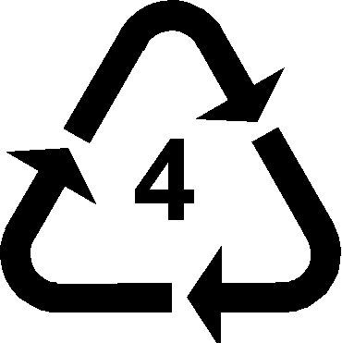

PP PS Incluye al resto de los
Polímeros sintéticos

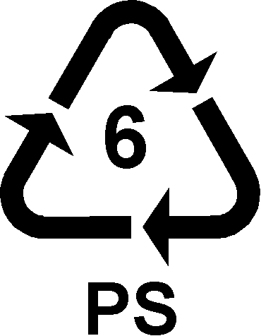

Otras aplicaciones de los polímeros

a) Pinturas: Las pinturas se fabrican con cuatro tipos de componentes:
Resinas: es la parte polimérica, llamada también “binder”, forma el filme o capa de pintura. Los tipos de polímeros usados en las resinas pueden ser de varios tipos: acrílicos, celulósicos, epoxídicos, poliuretanitos, siliconas, vinílicos, etc.
Pigmentos: se adicionan para la coloración y opacidad de la capa.
Aditivos: se agregan para darle alguna propiedad especial a la pintura.
Solventes: diluyen el componente polimérico habitualmente muy viscoso.

b) Adhesivos: Sinónimo de pegamento o adhesivo es una sustancia que se utiliza para mantener unidos dos o más cuerpos por contacto superficial. Existe una gran variedad de adhesivos, los que se pueden clasificar, de acuerdo con su origen, en:
Sintéticos: a base de acetato de polivinilo, poliuretano, caucho sintético, cianoacrilato, etc.
De origen vegetal: a base de almidón, dextrinas, cauchos naturales, etc.
De origen animal: a base de pieles de animales (gelatina) o de derivados lácteos (caseína).

c) Otros usos industriales: Fabricación de piezas de motores, colectores de toma de aire, bombas de combustible, aparatos electrónicos, etc.

Actividad Nº 1:

I.- ITEMS.- Desarrolla los siguientes conceptos:

1. Busca polímeros que utilices en tu vida diaria y realiza una lista de al menos cinco polímeros que se encuentren presentes en tu entorno. Señala algunos ejemplos.

2. Clasifica los cinco polímeros que buscaste en:
a. Naturales b. Sintéticos

3. Para cada polímero busca su monómero.

4. Para cada polímero busca su uso más común.

II.ITEMS.- Indicar con una “V” si es verdadero, o con una “F” si es falso. Justificar las falsas.

1.-............Los polímeros son macromoléculas formadas por monómeros.
2.-............Los monómeros son moléculas muy grandes.
3.-............Las propiedades físicas y químicas de los polímeros son iguales que las de las moléculas que se utilizan en su síntesis.
4.-............Un conjunto de monómeros iguales constituyen un homopolímeros.
5.-............Un copolímeros regular es aquel formado por monómeros de diferente tipo.
6.-............El polietileno corresponde a un copolímeros aleatorio.
7.-............Las unidades que constituyen un polímero son siempre iguales.
8.-............Todos los polímeros son de origen natural.
9.-............. Los polímeros no tienen propiedades de elongación.
10.-.............Los polímeros tienen resistencia mecánica.
11.-............. Las proteínas son polímeros de origen natural.
12.-.............La celulosa no es un polímero.
13.-.............Los polímeros sintéticos han contribuido muy poco al desarrollo industrial.
14.-.............El caucho o hule natural es un polímero sintetizado por un árbol de la selva amazónica.

III. ITEMS.- Define con tus propias palabras que entiendes por polímero.

IV. Busca y reúne información sobre cómo se forma un polímero. Consulta por los dos Métodos para obtener un polímero a partir de un monómero o de polimerizar. Una vez que tengas toda la información, responde las siguientes preguntas:

1. Explica una reacción para polimerizar por adición.
_____________________________________________________________________________________________________________________________________
___________________________________________________________________
2. Explica una reacción para polimerizar por condensación.
___________________________________________________________________
___________________________________________________________________
___________________________________________________________________
3. ¿Cuál es la diferencia entre ambas reacciones?
___________________________________________________________________
___________________________________________________________________
___________________________________________________________________
4. Dibuja un esquema de polimerización por adición y otro por condensación.
Utiliza lápices de colores y papeles de distintos colores para que quede claro.

Actividad Nº2

a) Observa las estructuras de la amilosa y contesta, ¿pueden ser considerada polímero? Fundamenta.

b) ¿Cuál es el monómero en cada una de estas estructuras? Dibuja el monómero e investiga cuál es la forma de numerar esta molécula.

c) Relaciona la estructura de la celulosa con la del almidón. ¿Cuáles son sus diferencias y semejanzas?

d) Indaga cómo producen la seda las orugas de la mariposa de seda. ¿Qué es la fibroína y cuál es su relación con la seda?

e) Consigue un pañuelo u otro implemento de seda. ¿Qué características notas en ella?

f) ¿Cómo se llaman las unidades que forman una proteína?

g) ¿Qué grupos funcionales orgánicos aparecen en las unidades moleculares que forman las proteínas?

h) ¿Qué elementos químicos están presentes en las proteínas?

i) ¿Qué estructuras presentan las proteínas?

j) Averigua, ¿cómo se unen los aminoácidos para formar las proteínas?

k) De acuerdo con la respuesta anterior, esquematiza la unión de dos aminoácidos.

l) ¿Cuál es el nombre que recibe la unión entre aminoácidos?

m) ¿Pueden considerarse las proteínas como polímeros? Fundamenta.

Actividad Nº 3

1. ¿cuál es la diferencia entre el ADN y el ARN?

2. ¿Qué pares de bases están siempre unidas en el ADN?

3. ¿Cómo se enlazan las bases nitrogenadas en la molécula de ADN?

4. ¿Por qué las proteínas, el ADN y el ARN, se consideran como polímeros?

5. Una hebra de ADN contiene la siguiente secuencia de bases nitrogenadas:
ATC- CCT- TTT- ATT- TCA- ATG

a) ¿Cuál será la secuencia del ARNm?

b) ¿Cuál será la secuencia de aminoácidos de la cadena de proteína formada?

6. Una proteína presenta la siguiente estructura primaria de un péptido:
Ala-Val-Lys-Asp-Glu-Met-Ala-ProThr-Leu

a) ¿Cuál sería la secuencia de bases nitrogenadas de la hebra de ADN que formó este péptido?

b) Representa el enlace entre tres de los aminoácidos de la cadena en forma estructural.

